LAPORAN PELAKSANAAN WORKSHOP KURIKULUM MBKM UNTUK MAHASISWA PENDIDIKAN BAHASA INDONESIA

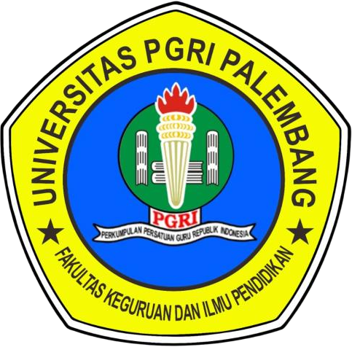
Diselenggarakan oleh:

Program Studi Pendidikan Bahasa Indonesia

FAKULTAS KEGURUAN DAN ILMU PENDIDIKAN UNIVERSITAS PGRI PALEMBANG
TAHUN AKADEMIK 2023/ 2024

HALAMAN PENGESAHAN

LAPORAN HASIL KEGIATAN WORKSHOP KURIKULUM MBKM UNTUK MAHASISWA PENDIDIKAN BAHASA INDONESIA UNIVERSITAS PGRI PALEMBANG
TAHUN 2023/ 2024

Menyetujui,  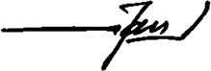  Kaprodi Pendidikan Bahasa Indonesia  Dr. Achmad Wahidy, M.Pd | 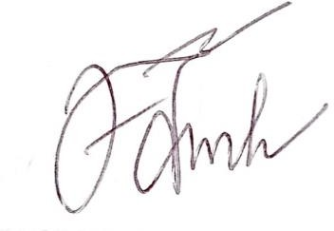  Ketua Pelaksana  Dr.Hj. Yenny Puspita, M.Pd
Mengetahui,
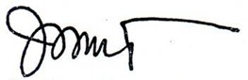
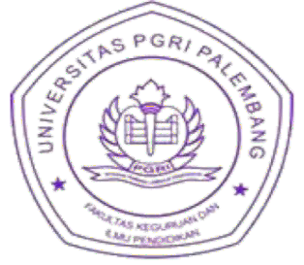
Dekan FKIP UPGRI Palembang

Assoc. Prof. Dr. Dessy Wardiah, M.Pd., CIQaR

LAPORAN PELAKSANAAN KEGIATAN WORKSHOP KURIKULUM MBKM UNTUK MAHASISWA PROGRAM STUDI PENDIDIKAN BAHASA INDONESIA FKIP UNIV. PGRI PALEMBANG
TAHUN 2023

A. Latar Belakang

Literasi bahasa dan sastra daerah merupakan komponen penting dalam menjaga dan melestarikan warisan budaya suatu bangsa. Bahasa dan sastra daerah mengandung nilai- nilai budaya, sejarah, dan identitas komunitas yang sangat berharga. Di era globalisasi, bahasa dan sastra daerah sering terpinggirkan oleh dominasi bahasa nasional dan internasional. Upaya pelestarian melalui pendidikan sangat krusial untuk menjaga keberlanjutan bahasa dan sastra tersebut. Perguruan tinggi memiliki peran strategis dalam pelestarian dan pengembangan literasi bahasa dan sastra daerah. Melalui penelitian, pengajaran, dan pengabdian kepada masyarakat, perguruan tinggi dapat menjadi pusat pengembangan literasi bahasa dan sastra daerah.
Universitas PGRI Palembang merupakan salah satu lembaga pendidikan yang terbaik di provinsi Sumatera Selatan. Lembaga pendidikan merupakan sarana yang paling tepat untuk berlangsungnya proses pendidikan. Terselenggaranya proses pendidikan tersebut adalah tanggung jawab semua pihak, baik pemerintah, tenaga pendidik atau guru, pelajar, orang tua, maupun masyarakat. Dengan adanya kerjasama yang baik di antara pihak-pihak tersebut maka tidak mustahil proses pendidikan akan berhasil dan berjalan dengan baik. Proses pendidikan tidak hanya dilakukan secara formal di lingkungan pendidikan, tetapi juga dapat dilakukan melalui proses pendidikan non-formal seperti mengikuti kegiatan positif contoh mengikuti lomba-lomba atau ajang pencarian bakat.
Kurikulum Merdeka Belajar Kampus Merdeka (MBKM) yang diinisiasi oleh Kementerian Pendidikan dan Kebudayaan Indonesia merupakan terobosan baru dalam sistem pendidikan tinggi di Indonesia. Program ini bertujuan untuk memberikan kebebasan dan fleksibilitas kepada mahasiswa dalam mengembangkan potensi dan minatnya melalui berbagai kegiatan belajar yang tidak terbatas pada ruang kelas saja. Implementasi

kurikulum MBKM ini diharapkan dapat menghasilkan lulusan yang lebih siap menghadapi tantangan dunia kerja yang dinamis dan kompetitif.
Bagi mahasiswa Program Studi Pendidikan Bahasa Indonesia, penerapan kurikulum MBKM memiliki arti penting yang sangat strategis. Bahasa Indonesia sebagai bahasa nasional dan bahasa resmi negara memiliki peran yang krusial dalam mempersatukan berbagai suku bangsa dan budaya di Indonesia. Oleh karena itu, mahasiswa Pendidikan Bahasa Indonesia perlu dibekali dengan berbagai kompetensi yang tidak hanya meliputi penguasaan bahasa dan sastra, tetapi juga keterampilan mengajar, penelitian, serta kemampuan adaptasi dan inovasi dalam dunia pendidikan.
Workshop Kurikulum MBKM untuk Mahasiswa Pendidikan Bahasa Indonesia ini diadakan dengan tujuan untuk mempersiapkan mahasiswa agar mampu memanfaatkan berbagai peluang belajar yang ditawarkan oleh program MBKM, seperti magang, pertukaran pelajar, proyek kemanusiaan, dan lain sebagainya. Dengan demikian, mahasiswa dapat mengembangkan kompetensi yang relevan dan sesuai dengan kebutuhan masyarakat dan dunia kerja.
Dengan latar belakang tersebut, laporan ini disusun untuk mendokumentasikan seluruh rangkaian kegiatan workshop, mulai dari perencanaan, pelaksanaan, hingga evaluasi. Laporan ini juga bertujuan untuk memberikan gambaran mengenai pencapaian dan manfaat yang diperoleh dari workshop tersebut, serta memberikan rekomendasi untuk kegiatan serupa di masa mendatang. Diharapkan, workshop ini dapat menjadi langkah awal yang signifikan dalam mendorong mahasiswa untuk menjadi lebih kreatif dan inovatif dalam mengembangkan Karya tulis buatan mereka sendiri.
Berbicara mengenai bahasa Indonesia, Program Studi Pendidikan Bahasa Indonesia mengadakan Workshop Kurikulum MBKM untuk Mahasiswa Pendidikan Bahasa Indonesia. Program pendidikan yang dirancang khusus untuk Membantu mahasiswa dalam mempersiapkan diri untuk mengikuti berbagai kegiatan MBKM seperti magang, pertukaran pelajar, proyek kemanusiaan, kewirausahaan, dan penelitian, dengan pengetahuan yang cukup dan strategi yang efektif.
Sesuai dengan dasar di atas, Pengetahuan Workshop Kurikulum MBKM untuk Mahasiswa Pendidikan Bahasa Indonesia mengacu pada Pengetahuan tentang Kurikulum Merdeka Belajar Kampus Merdeka (MBKM) merupakan inisiatif dari Kementerian Pendidikan

dan Kebudayaan Indonesia yang bertujuan untuk memberikan fleksibilitas dan kebebasan kepada mahasiswa dalam mengembangkan potensi diri melalui berbagai kegiatan belajar. Mahasiswa Pendidikan Bahasa Indonesia memiliki peluang untuk menerapkan konsep MBKM dalam studi mereka dengan mengikuti berbagai kegiatan yang relevan seperti pertukaran pelajar,Magang,Asistensi belajar, dan Lainnya.
Dengan ini kami Laboratorium Pendidkan Bahasa dan Sastra Indonesia ingin mengadakan suatu kegiatan peran bahasa dan sastra yang bernama “WORKSHOP KURIKULUM MBKM UNTUK MAHASISWA PENDIDIKAN BAHASA INDONESIA
2023” dengan tujuan untuk memberikan fleksibilitas dan kebebasan kepada mahasiswa dalam mengembangkan potensi diri melalui berbagai kegiatan belajar. Konsep ini mencakup kegiatan yang relevan seperti pertukaran pelajar,Magang,Asistensi belajar, dan Lainnya.
A. NAMA KEGIATAN

Kegiatan yang dilaksanakan ini bernama “WORKSHOP KURIKULUM MBKM UNTUK MAHASISWA BAHASA INDONESIA 2023”
B. TUJUAN KEGIATAN
Adapun tujuan diselenggarakannya WORKSHOP TEKNIK PENULISAN REFERENSI KARYA ILMIAH 2023 oleh Program Studi Pendidikan Bahasa Indonesia, FKIP Universitas PGRI Palembang ini sebagai berikut :
- Mempromosikan kampus Universitas PGRI Palembang kepada kalangan para pelajar SMA, agar lebih tertarik untuk ikut menimba ilmu di lingkungan kampus Universitas PGRI Palembang.
- Mencari sahabat Bahasa dan Sastra yang tepat untuk mempromosikan Universitas PGRI Palembang khususnya Program Studi Pendidikan Bahasa dan Sastra Indonesia.
- Mempererat tali silaturrahim antar sesama.
- Memberikan pemahaman yang komprehensif kepada mahasiswa mengenai konsep, tujuan, dan mekanisme implementasi kurikulum Merdeka Belajar Kampus Merdeka (MBKM).
- Meningkatkan kompetensi dan keterampilan mahasiswa dalam berbagai bidang, termasuk pengajaran, penelitian, dan pengabdian masyarakat, melalui berbagai kegiatan yang disediakan oleh program MBKM.
- Membantu mahasiswa dalam mempersiapkan diri untuk mengikuti berbagai kegiatan

MBKM seperti magang, pertukaran pelajar, proyek kemanusiaan, kewirausahaan, dan penelitian, dengan pengetahuan yang cukup dan strategi yang efektif..
- endorong mahasiswa untuk menjalin kolaborasi dan memperluas jaringan dengan berbagai pihak, termasuk mahasiswa dari program studi lain, dosen, praktisi, dan industri, untuk mendukung pengembangan kompetensi mereka.
- Mengarahkan mahasiswa untuk memanfaatkan peluang belajar yang lebih luas di luar kelas, seperti pengalaman kerja di industri, proyek penelitian, dan kegiatan sosial, yang dapat memberikan nilai tambah bagi pendidikan dan karir mereka.
- Memberikan informasi dan panduan mengenai prosedur administrasi, penilaian, dan pengakuan kredit untuk kegiatan yang dilakukan dalam kerangka MBKM, sehingga mahasiswa dapat merencanakan dan melaksanakan kegiatan tersebut dengan baik.

BAB II PELAKSANAAN

Tema dan Bentuk Kegiatan
Workshop Kurikulum MBKM untuk Mahasiswa Pendidikan Bahasa Indonesia. Bentuk kegiatan berupa pemaparan materi oleh pakar untuk dosen dan mahasiswa secara online melalui aplikasi Zoom dan tatap muka di Universitas PGRI Palembang. Kegiatan Pelatihan ini merupakan salah satu program kegiatan Program Studi Pendidikan Bahasa Indonesia untuk Membekali mahasiswa dengan keterampilan dan teknik dasar penulisan karya ilmiah, termasuk struktur, format, dan gaya penulisan yang sesuai dengan standar akademik. Workshop ini diharapkan dapat menginspirasi mahasiswa untuk menjadi lebih kreatif dan inovatif dalam mengembangkan Kompetensi mereka.
Workshop Kurikulum MBKM untuk Mahasiswa Pendidikan Bahasa Indonesia telah berlangsung dengan sukses, tidak dapat dipungkiri bahwa ada beberapa kendala yang dihadapi selama pelaksanaan kegiatan tersebut. Berikut adalah beberapa kendala yang mungkin dihadapi yaitu 1) kendala utama adalah masalah teknis yang mungkin timbul selama sesi Zoom, seperti gangguan jaringan internet, masalah audio atau video, atau keluar masuknya peserta secara tiba-tiba. Hal ini dapat mengganggu kelancaran jalannya acara dan menyebabkan ketidaknyamanan bagi peserta. 2) kendala dalam mengakses platform Zoom atau mendapatkan koneksi internet yang stabil. 3) Waktu yang terbatas dapat menjadi kendala dalam menyampaikan materi yang luas dan mendalam.
Narasumber mungkin merasa sulit untuk mencakup semua aspek yang relevan dalam waktu yang terbatas, sehingga membutuhkan perencanaan yang matang dalam penyampaian materi Meskipun kendala-kendala ini mungkin muncul, upaya yang tepat dalam perencanaan, koordinasi, dan fleksibilitas selama pelaksanaan kegiatan dapat membantu mengatasi atau meminimalkan dampak dari kendala tersebut.
Dengan demikian, kegiatan tetap dapat berjalan dengan lancar dan memberikan manfaat yang maksimal bagi semua Mahasiswa Workshop Kurikulum MBKM untuk Mahasiswa Pendidikan Bahasa Indonesia ntuk mengembangkan kesadaran dan tanggung jawab sosial mereka melalui kegiatan-kegiatan yang berdampak positif pada masyarakat, sesuai dengan tujuan program MBKM Workshop ini diharapkan dapat menginspirasi

mahasiswa untuk menjadi lebih kreatif dan inovatif dalam mengembangkan Potensi mereka sendiri.

Pembicara dan Peserta
Pembicara pada kegiatan ini adalah Dr. Hj. Yenny Puspita, M.Pd, sedangkan pesertanya adalah mahasiswa program studi Pendidikan Bahasa Indonesia yang seluruhnya kurang lebih berjumlah 200 orang.

Waktu Pelaksanaan Kegiatan
Kegiatan ini diselenggarakan Workshop Kurikulum MBKM untuk Mahasiswa Pendidikan Bahasa Indonesia Pada Semester Genap :
Hari/ Tanggal : Rabu 14 Oktober 2023
Waktu : Pukul 08.00 s.d selesai WIB
Tempat : Daring dan Luring di Aula Drs. H. Aidil Fitrisyah, M.M

Daftar Peserta
Lampiran I

Dokumentasi
Lampiran II

BAB IV PENUTUP

Workshop Kurikulum MBKM untuk Mahasiswa Pendidikan Bahasa Indonesia Telah berhasil dilaksanakan dengan tujuan utama untuk ntuk mengembangkan kesadaran dan tanggung jawab sosial mereka melalui kegiatan-kegiatan yang berdampak positif pada masyarakat, sesuai dengan tujuan program MBKM Workshop ini diharapkan dapat menginspirasi mahasiswa untuk menjadi lebih kreatif dan inovatif dalam mengembangkan Potensi mereka sendiri.
Demikian laporan pertanggung jawaban kegiatan Workshop Kurikulum MBKM untuk Mahasiswa Pendidikan Bahasa Indonesia Tahun 2023 yang telah dibuat untuk melaporkan hasil kegiatan yang telah terlaksana kepada pihak kampus. Laporan ini kami buat sebagaimana mestinya, namun apabila dalam laporan ini ada suatu hal yang kurang jelas, maka akan kami perbaiki kembali.
Akhirnya kami sampaikan terima kasih kepada semua pihak yang telah ikut andil dalam membantu menyukseskan kegiatan ini baik secara moral maupun material. Semoga dapat bermanfaat bagi semua pihak yang bersangkutan.

HALAMAN LAMPIRAN
D. Lampiran I:
DAFTAR PESERTA
WORKSHOP KURIKULUM MBKM (MAHASISWA)

No | Nama Peserta | Asal Instansi
1 | Aldo | Universitas PGRI Palembang
2 | Neni Austy Safitri | Universitas PGRI Palembang
3 | Yuyun elisa | Universitas PGRI Palembang
4 | Muhammad Erlangga | Universitas PGRI Palembang
5 | 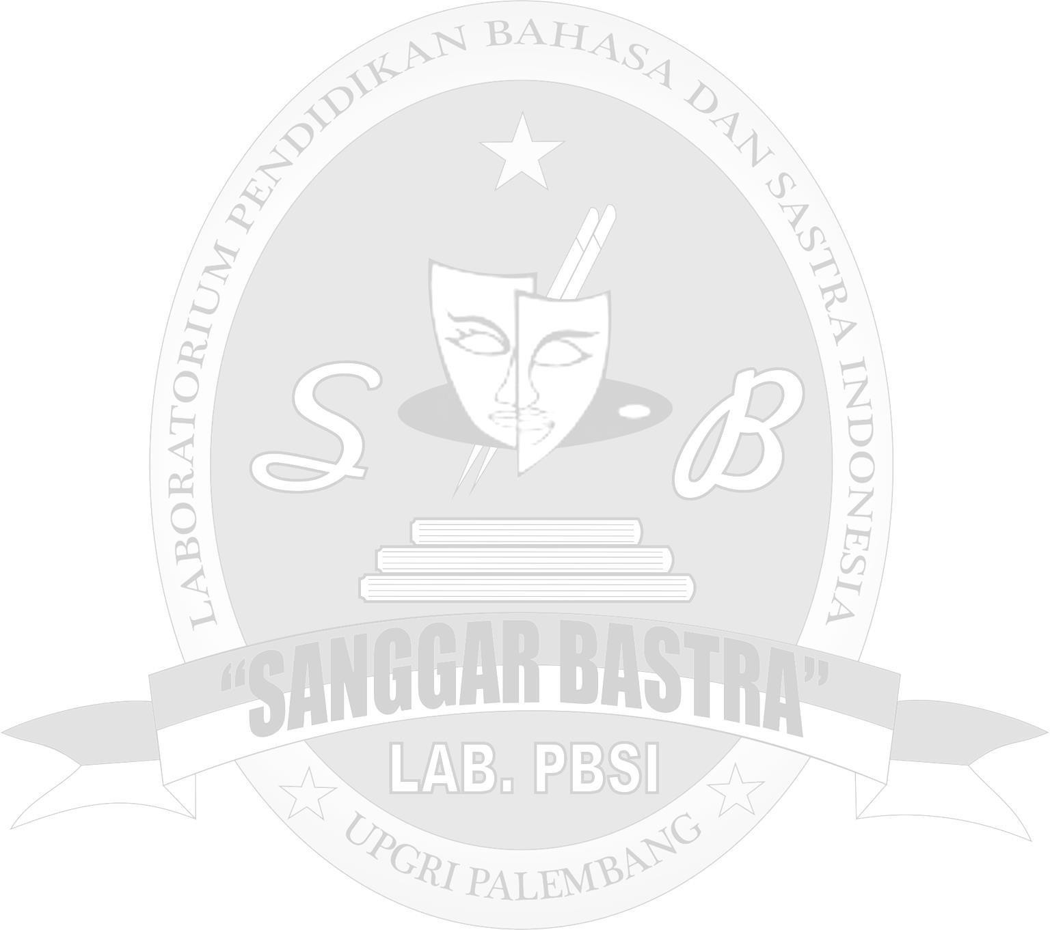  Dwi Ardita | Universitas PGRI Palembang
6 | Ayuni Putri | Universitas PGRI Palembang
7 | Hasem Ashari | Universitas PGRI Palembang
8 | Naira Ayu | Universitas PGRI Palembang
9 | Risma Nurul Usman | Universitas PGRI Palembang
10 | Mukromin | Universitas PGRI Palembang
11 | Kholid Sutra Kharisma | Universitas PGRI Palembang
12 | Bunga langit Nopemberin | Universitas PGRI Palembang
13 | Risky Ananda | Universitas PGRI Palembang
14 | Putri Rahayu | Universitas PGRI Palembang
15 | Intan Aprillia | Universitas PGRI Palembang
16 | Sinta Nurliya | Universitas PGRI Palembang
17 | Asvera Sefta Hanifa | Universitas PGRI Palembang
18 | SELI KUMALA SARI | Universitas PGRI Palembang
19 | ITA NOVIANTI | Universitas PGRI Palembang
20 | NI WAYAN WANDAVERONNICA | Universitas PGRI Palembang

E. Lampiran II
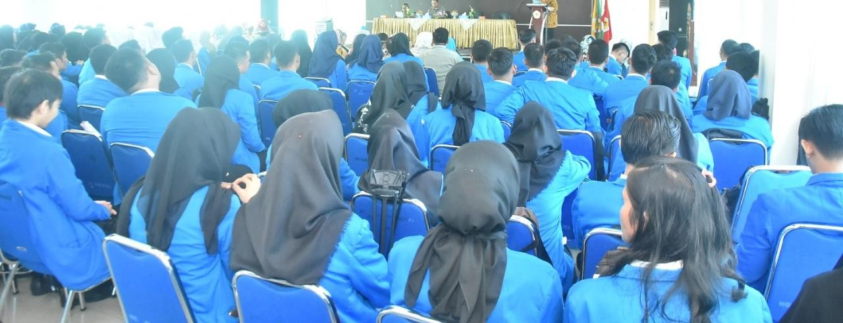
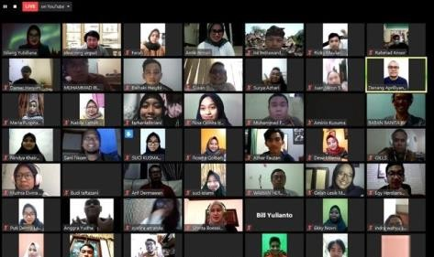
Dokumentasi Workshop Kurikulum MBKM untuk Mahasiswa Pendidikan Bahasa Indonesia

